Мастер-класс для педагогов «Ромашка»

к Всероссийскому Дню семьи, любви и верности
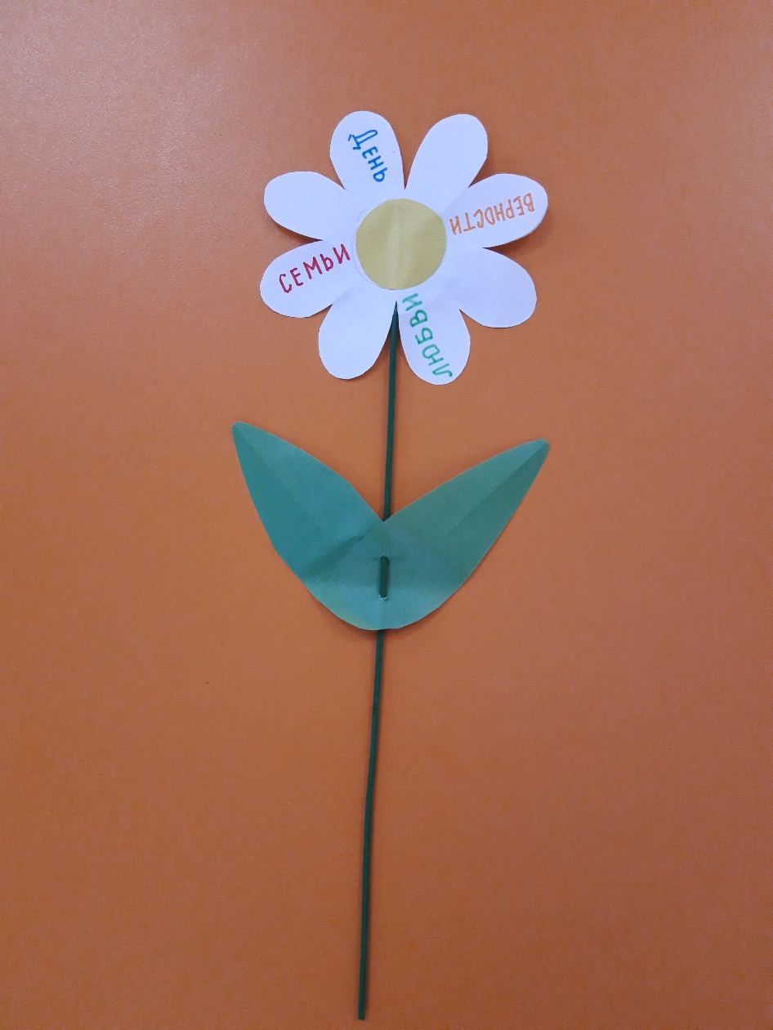
Совсем скоро, 8 июля, в нашей стране будет праздноваться Всероссийский день семьи, любви и верности. В этот день почитают святых Пётра и Февронию Муромских. Праздник в честь Петра и Февронии посвящён семьям - молодым, только образовавшимся, и крепким, сложившимся.
Этот праздник в России совсем молодой и мало кто его знает, отмечают с 2008 года, и кстати, первым городом России, где стали праздновать День святых Петра и Февронии, стал вовсе не Муром. Впервые праздник был проведен 8 июля 2005 года в Волгограде, и тогда назывался "Российский день влюбленных". После этого в 2006 году жители Мурома собрали около 20 тысяч подписей под обращением об учреждении Всероссийского праздника Семьи, Любви и Верности, и с 2008 года этот праздник стал отмечаться именно на владимирской земле.
Очень нежный символ этого праздника - ромашка, ведь этот полевой цветок издревле считался на Руси символом любви.
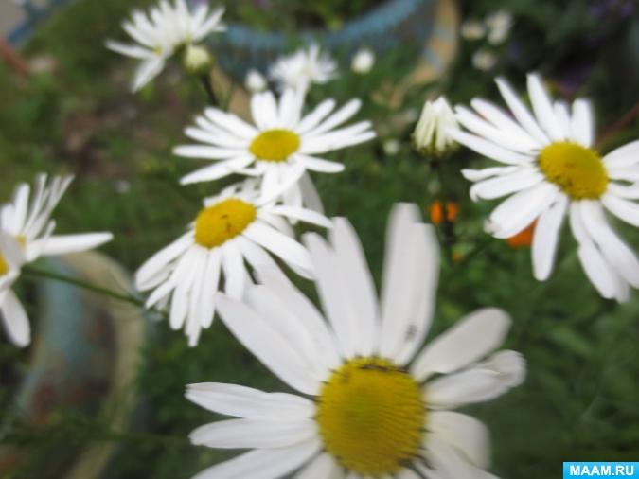
Почему выбор пал именно на нее?
Во-первых, этот полевой цветок наиболее распространён в летнее время года в России и является ее ярким олицетворением;
во-вторых, она является символом мечты о любви и верности (не зря, издавна распространено гадание на ромашке "любит - не любит").
Оргкомитет этого праздника учредил медаль "За любовь и верность", которая вручается заслуженным супружеским парам, прожившим в браке не менее 25 лет, подающим пример крепости семейных устоев и воспитавшим детей достойными членами общества.
Кстати, само слово «ромашка» не славянского происхождения. В нашем языке оно утвердилось лишь после того, как в Россию была завезена средневековая медицинская литература, где цветок назывался «Романовым цветком» или «Романовой травой». Так и родилось на свет нежное слово ромашка, ласкающее слух.
В этот день принято плести венки, дарить букеты и обмениваться «февроньками» - открытками с изображением ромашек или других символов семьи.
Хочу предложить вашему вниманию изготовление ромашки с детьми из бумаги и палочек.

Нам понадобится:
- бумага зелёного, жёлтого и белого цвета
- клей ПВА, кисточка,
-клеящий карандаш,
- ножницы,
-деревянная палочка 20 см
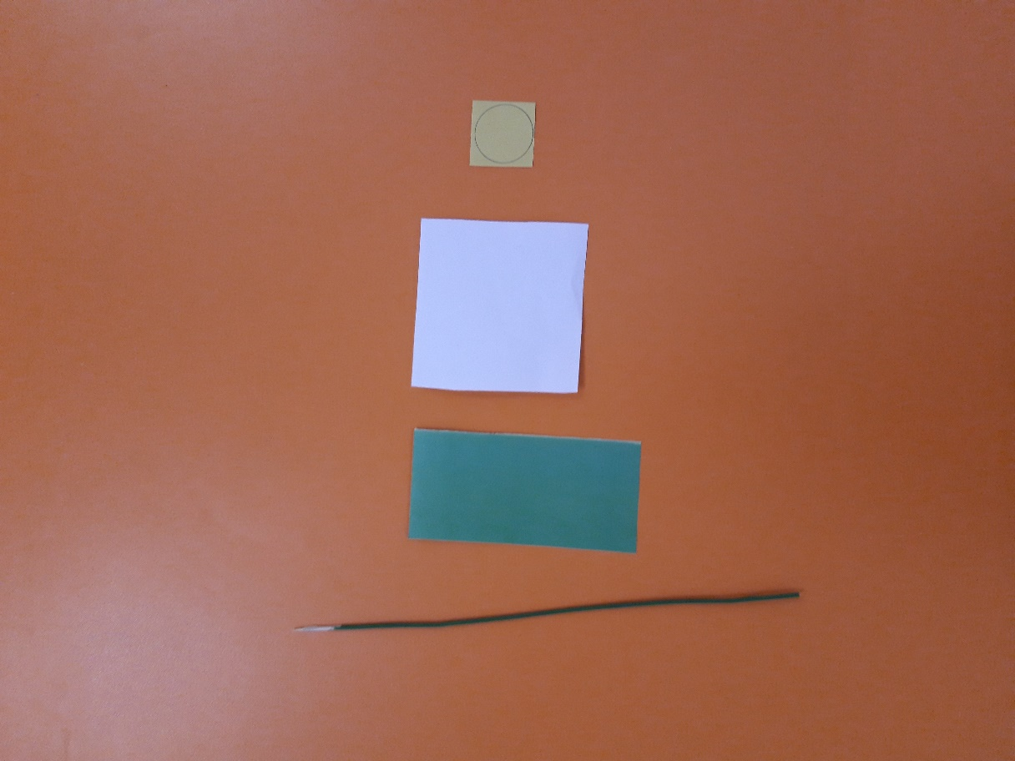

Изготовление:
- Деревянную палочку можно покрасить зелёной гуашью. Нарезаем бумагу: белую –на квадраты по 6 см - заготовки для лепестков, из желтой бумаги вырезаем кружочки – серединка ромашки. Зелёную режем на прямоугольники размером 4 см на 6 см.
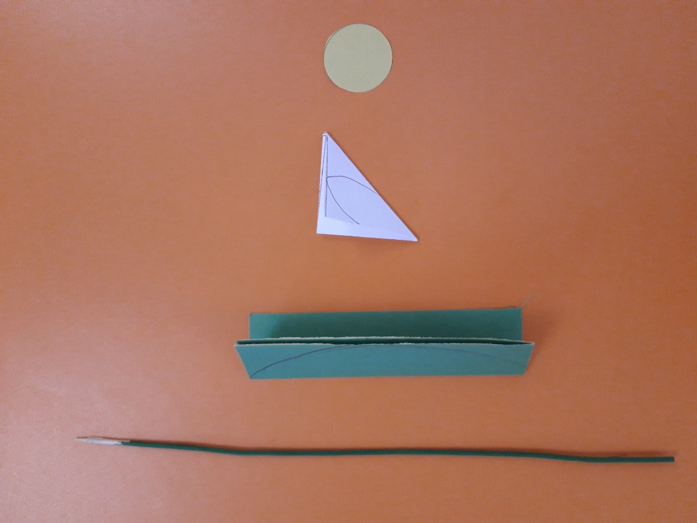
2. Из зелёных прямоугольников вырезаем листики и с помощью клеящего карандаша склеиваем между собой. Бумагу белого цвета складываем 3 разА и вырезаем лепестки ромашки.
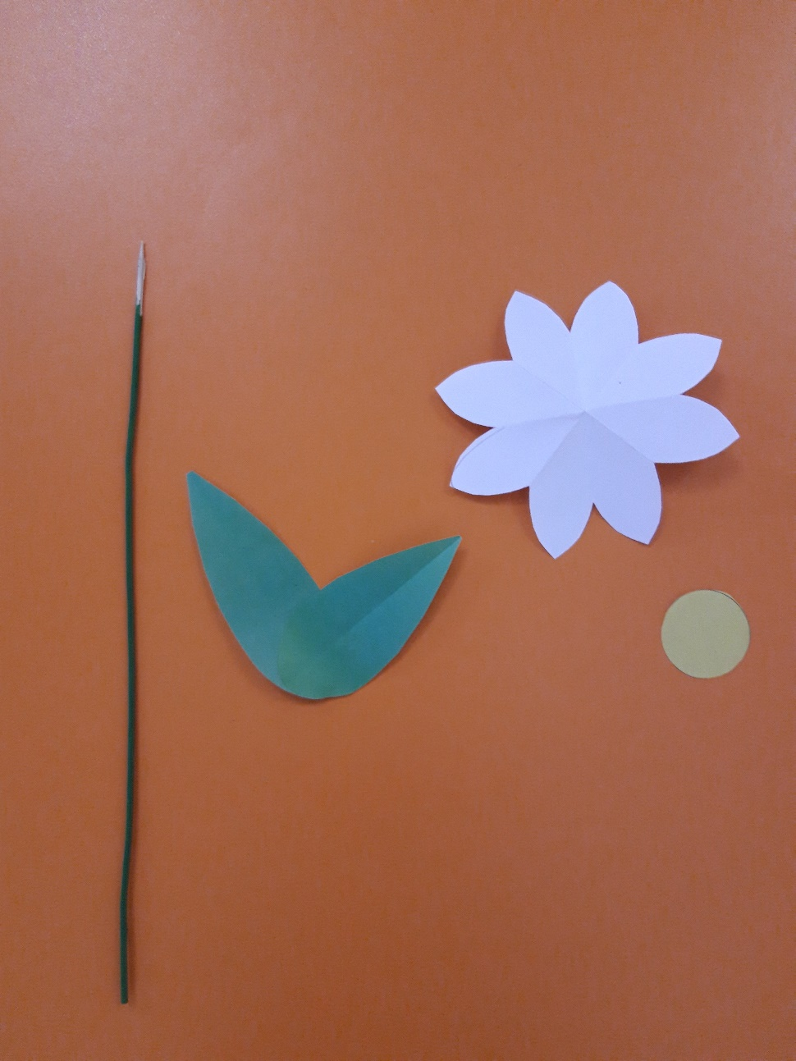
3. Жёлтую серединку, с помощью клеящего карандаша приклеиваем на белые лепестки. Зелёные листики протыкаем посередине палочкой. Получился стебелёк с листиками. Переворачиваем ромашку обратной стороной, и с помощью клея и кисточки приклеиваем палочку с листиками.
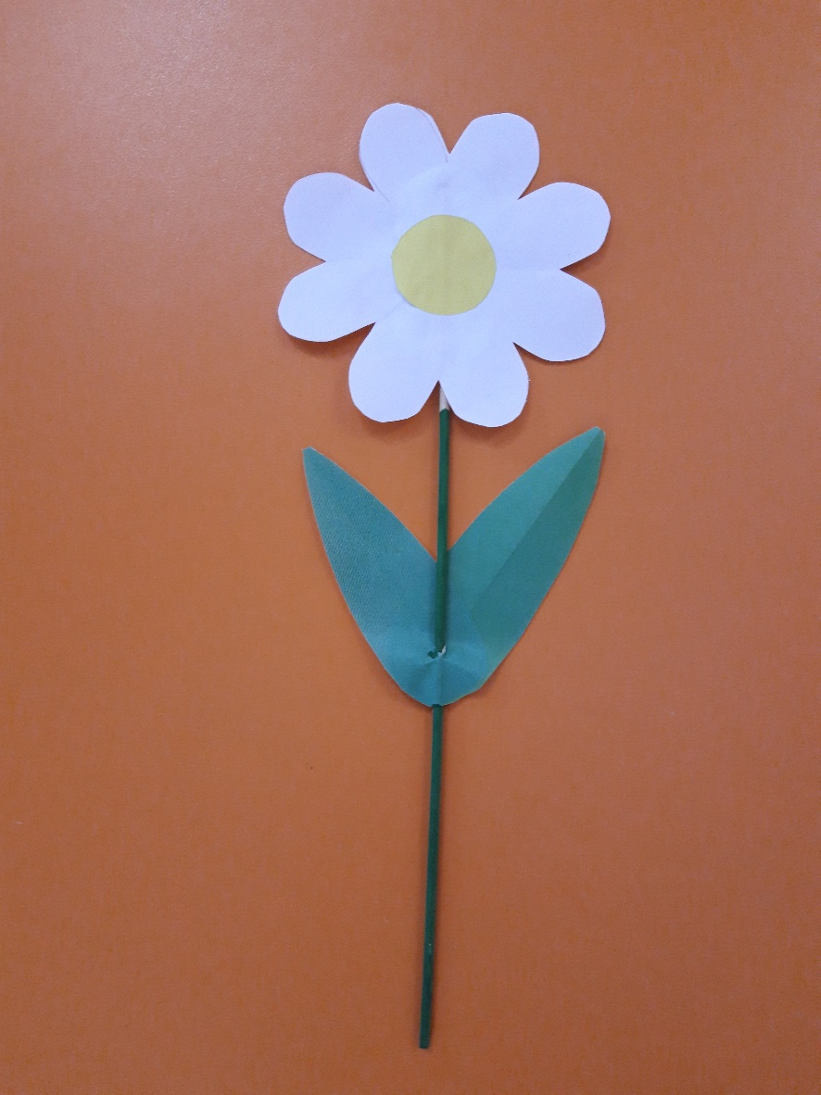
Ромашки готовы можно дарить родителям!
